<https://blog.csdn.net/allen_a/article/details/79111633>

最近入手一台MacBook Pro Multi-Touch Bar ，但是mac上没有xshell，急需一款替代xshell的产品，找了良久之后一款FinalShell映入我的眼中，以下是我的体验   
2017年8月份NetSarang公司旗下软件家族的官方版本被爆被植入后门着实让我们常用的Xshell，Xftp等工具火了一把，很长时间都是在用Xshell，不过最近发现了一款同类产品FinalShell，还是一块良心国货。初步体验了一下，确实是良心之作。且免费（通用版），支持国货。

下面附上一些截图和官方连接：

官网：<http://www.hostbuf.com/>

FinalShell是一体化的的服务器,网络管理软件,不仅是ssh客户端,还是功能强大的开发,运维工具,充分满足开发,运维需求.   
特色功能:   
免费海外服务器远程桌面加速,ssh加速,双边tcp加速,内网穿透.

QQ群 342045988

Windows版下载地址:   
<http://www.hostbuf.com/downloads/finalshell_install.exe>

Mac版,Linux版安装及教程:   
<http://www.hostbuf.com/t/1059.html>

更新日志:   
<http://www.hostbuf.com/t/989.html>

主要特性:   
1.多平台支持Windows,Mac OS X,Linux   
2.多标签,批量服务器管理.   
3.支持登录Ssh和Windows远程桌面.   
4.漂亮的平滑字体显示,内置100多个配色方案.   
5.shell,sftp同屏显示,同步切换目录.   
6.命令自动提示,智能匹配,输入更快捷,方便.   
7.sftp支持,通过各种优化技术,加载更快,切换,打开目录无需等待.   
8.服务器网络,性能实时监控,无需安装服务器插件.   
9.内置海外服务器加速,加速远程桌面和ssh连接,操作流畅无卡顿.   
10.双边加速功能,大幅度提高访问服务器速度.   
11.内存,Cpu性能监控,Ping延迟丢包,Trace路由监控.   
12.实时硬盘监控.   
13.进程管理器.   
14.快捷命令面板,可同时显示数十个命令.   
15.内置文本编辑器,支持语法高亮,代码折叠,搜索,替换.   
16.ssh和远程桌面均支持代理服务器.   
17.打包传输,自动压缩解压.   
18.免费内网穿透,无需设置路由器,无需公网ip.

更多功能会逐步增加,保持最少每周一次更新的频率,敬请关注.

界面截图:

Shell终端   
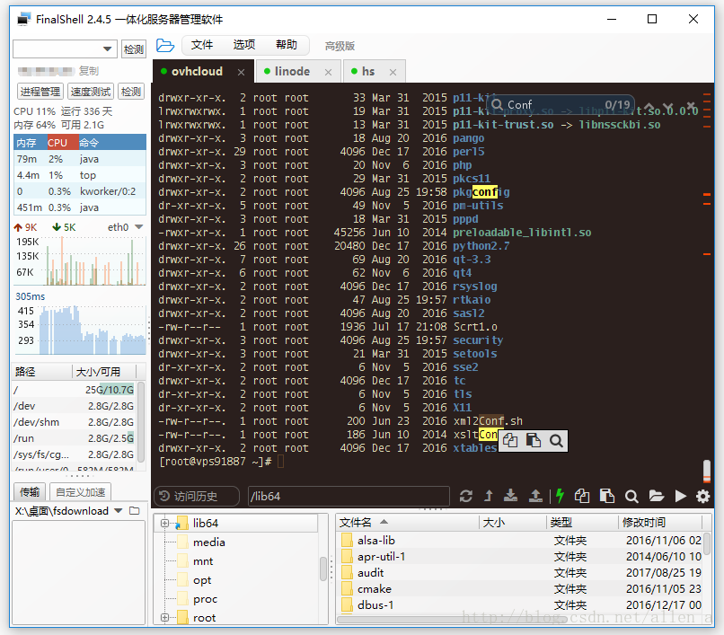

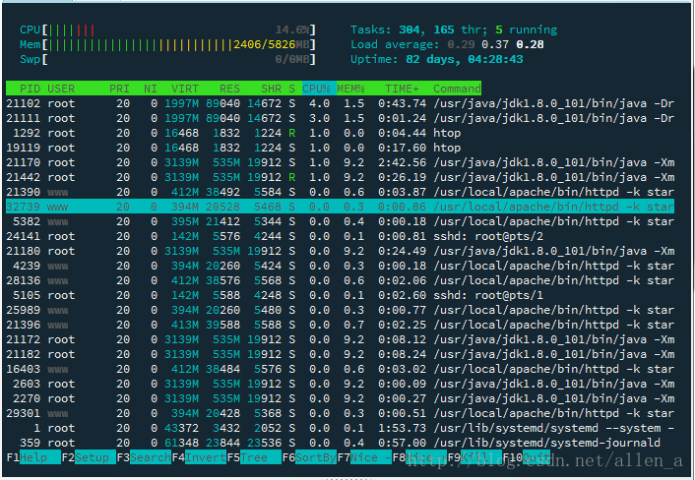   
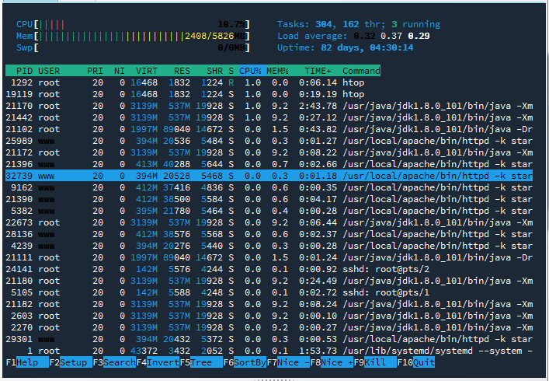   
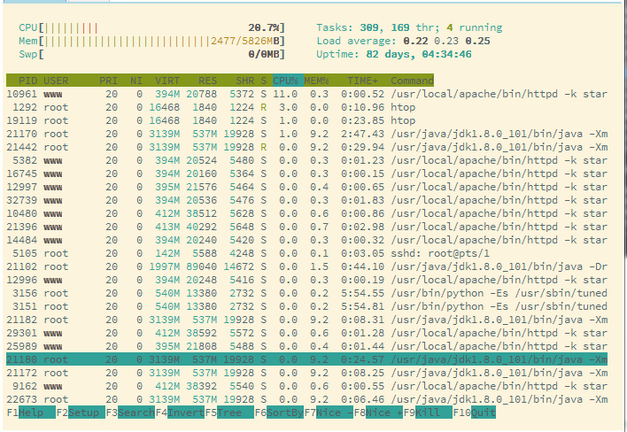   
进程管理器   
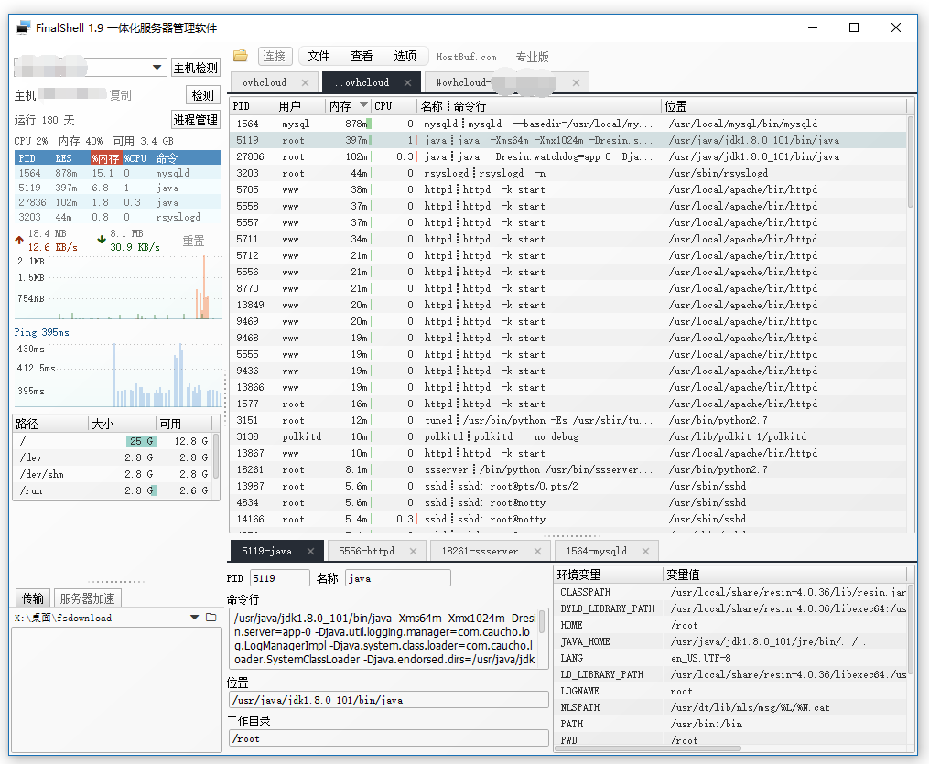  
主机检测,Ping监控,Trace实时跟踪   
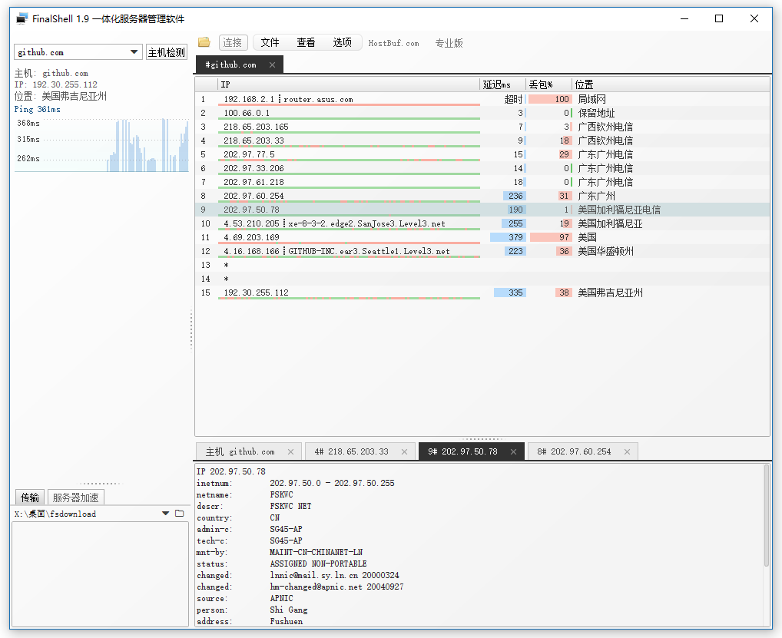  
高级网络监控,监控每个进程监听的端口,以及网络连接状态.   
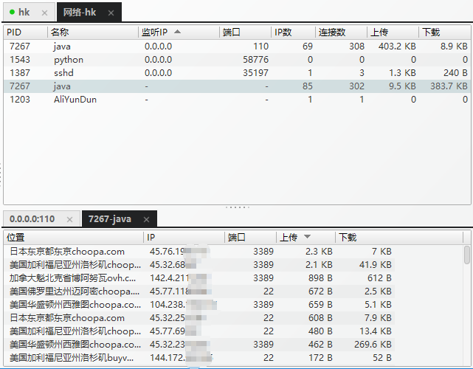   
双边加速   
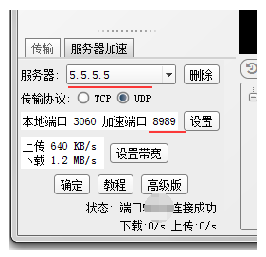   
打包传输,自动压缩解压,适合传输大量文件,文件夹和文本文件.   
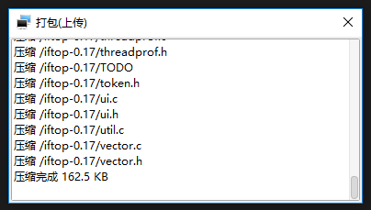   
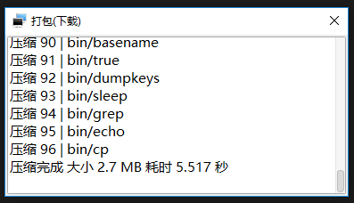

版权声明：本文为博主原创文章，未经博主允许不得转载。 https://blog.csdn.net/allen_a/article/details/79111633